**ROLE AKSES TATA USAHA**

1. **Halaman Jenis Pembayaran**

Pada halaman ini membuat jenis-jenis pembayaran dan berapa kali yang harus dibayarkan pada **satu periode tahun ajaran** dan bisa dibuat dicicil sebanyak sesuai yang diinputkan. Contoh yang bisa dicicil biasanya uang gedung dll, contoh input data:

Jenis pembayaran : UANG GEDUNG  
Kode Pembayaran : UD

Jumlah Pembayaran : 5 kali

Cicil : 5 kali

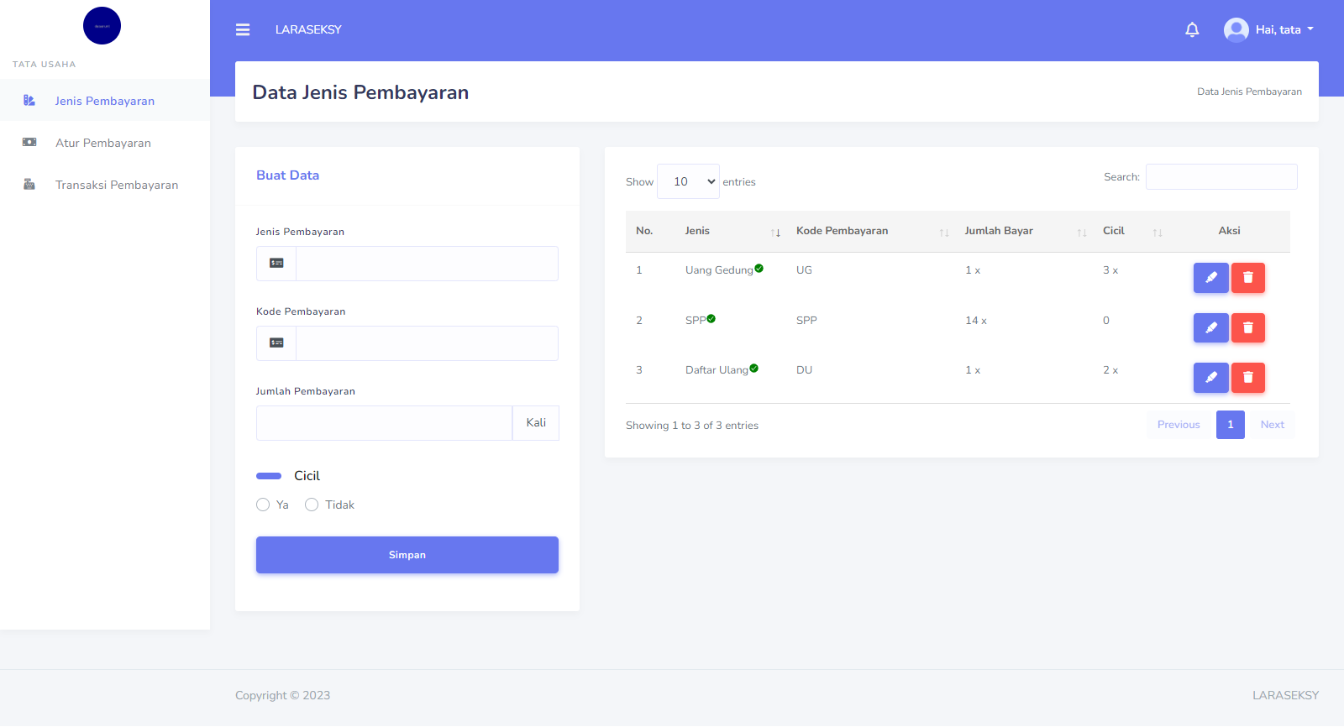

*Tata Usaha 1*

1. **Halaman Atur Pembayaran**

Setelah menginput data jenis pembayaran maka atur pembayaran untuk masing-masing kelas yang akan diterapkan pembayaran.

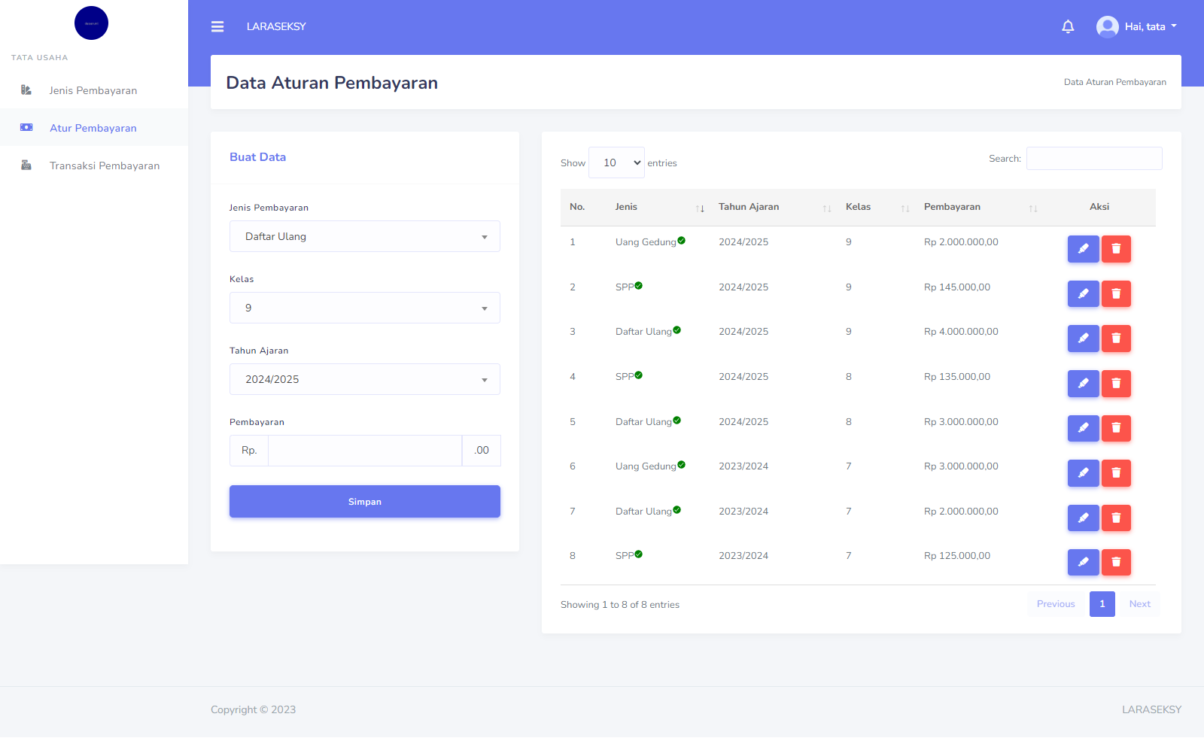

*Tata Usaha 2*

1. **Halaman Transaksi Pembayaran**

Pada halaman ini untuk melihat data pembayaran yang dilakukan melalui **VA** ataupun manual, jika melalui **VA** pembayaran dilakukan pada aplikasi **Android Siswa** dan jika manual data diinputkan oleh **pegawai tata usaha lewat tombol hijau tambah**. Dan pada halaman ini untuk download laporan rekapan pembayaran sesuai tanggal yang dipilih.

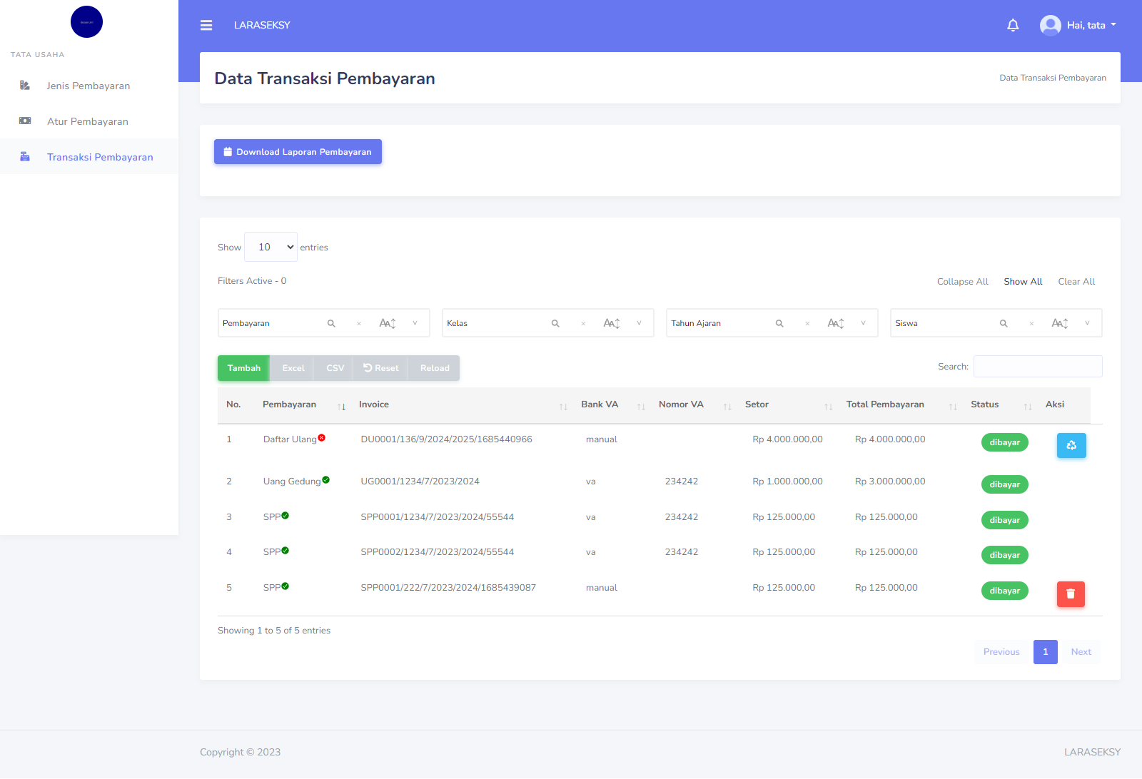

*Tata Usaha 3*

**Jangan menghapus sembarang data karena akan menyebabkan data yang berhubungan ikut terhapus.**

**Data yang sudah dihapus bisa dikembalikan dengan cara klik tombol** 

**hanya bisa dikembalikan dalam jangka waktu SEBULAN**

**TERIMA KASIH**